2021年5月11日
一般社団法人日本生活習慣病予防協会

―糖尿病判断の基準HbA1c値に関する意識・実態調査―
コロナ禍の生活変化で糖尿病リスクが高まっている！
医師の半数以上が患者のHbA1c値が悪化を挙げるも、一般生活者の認知率は4割未満！
一般社団法人日本生活習慣病予防協会（理事長 宮崎滋）は、コロナ禍での生活変化により生活習慣病リスクがどの程度変化したのかを探るため、実態調査を行っています。今回は、健康診断等で生活習慣病検査結果の傾向を把握している医師100人と、全国の一般生活者3,000人を対象に、生活習慣病のひとつである糖尿病、とくに糖尿病の診断検査として重要な『HbA1c（ヘモグロビンエーワンシー）』に焦点を当てた調査を行いました。
本調査では、半数以上の医師が「糖尿病を診断する基準として重要な『HbA1c』の数値が悪化している」と回答しており、8割が「糖尿病リスクが高まっている」との実感を明らかにしている一方で、一般生活者のHbA1c計測に対する認知率は4割に届きませんでした。糖尿病が「最もかかりたくない生活習慣病」の1位に挙げられたなか、その予防に対する正しい認識は浸透していない現状が浮き彫りになる結果となりました。主な調査結果は以下の通りです。
当協会では、今回の結果を受けて、糖尿病のリスクを減らすために、一般の方にHbA1cを「知る・測る・コントロールする」重要性を啓発してまいります。

＜医師への調査＞
●約4割の医師が「コロナ禍で健康診断・人間ドックの受診が減っている」と回答
●半数以上の医師が「コロナ禍で患者のHbA1c値が悪化している」と実感
●8割の医師が「コロナ禍で糖尿病のリスクが高まった」と警告
＜一般生活者への調査＞
●4人に１人が「コロナ太り」。男女とも30代で多い傾向
●約半数が「コロナ禍に健康診断・人間ドックを受診していない」
●もっともかかりたくない生活習慣病の１位は「糖尿病」
●糖尿病の検査方法としてのHbA1c計測について、6割以上が「知らない」
●HbA1c値が基準値を超えた場合どのようなリスクが起こるか理解している人は1割のみ
●「HbA1c値が基準値を超えないようにコントロールしたい」人は約8割に

■HbA1c（ヘモグロビンエーワンシー）とは
血液中の赤血球を構成するタンパク質であるヘモグロビンが血中のブドウ糖と結びついたものがHbA1cです。健康診断や人間ドックの基本検査項目で、糖尿病のリスクを判別する基準の数値となります。
血糖レベルを知る方法としては「空腹時血糖値」、「食後血糖値」、そして「HbA1c」という3つの指標（検査値）があります。前二者は血糖レベルの瞬間値、HbA1cは、計測時の食事の影響を受けず、過去1～2カ月間の平均的な血糖レベルがわかります。日本人間ドック学会の2020年度版判定区分では、HbA1c値が5.6～5.9が「軽度異常」、6.0～6.4が「要経過観察」とされており、糖尿病を警戒する必要のある「要注意層」となります。糖尿病は、一度合併症が進んでしまうと、血糖値が下がっても症状が進んでしまう病気で、糖尿病にならないように血糖値を意識して、コントロールすることが重要です。
【調査概要】
<医師調査>
調査対象者：健康診断等でHbA1cを測定する患者さんを月10名以上診ている内科医
回収サンプル数：100名
調査方法：インターネット調査
調査時期：2021年3月6日（土）～3月10日（水）
<一般生活者調査>
調査対象者：全国の20～69歳男女
回収サンプル数： 3,000名 ※サンプルは性年代およびエリア別の人口構成比に基づいて回収
調査方法：インターネット調査
調査時期： 2021年３月６日（土）～３月９日（火）
※ スコアの構成比（%）は小数点第2位以下を四捨五入しているため、合計しても必ずしも100％にならない場合があります。

医師への調査結果
1. 約4割の医師が「コロナ禍で健康診断・人間ドックの受診が減っている」と実感
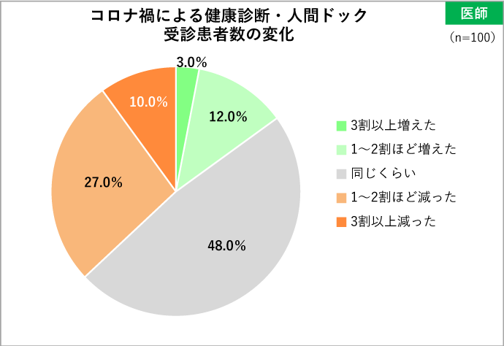
医師に「コロナ禍で健康診断・人間ドックの受診患者数に変化があったか」を聞いたところ、「１～２割ほど減った」（27.0％）、「３割以上減った」（10.0％）となり、合わせて37%、約４割の医師が健康診断・人間ドックを受診する患者が減っていると実感していることがわかりました。

2. 半数以上の医師が「コロナ禍で患者のHbA1c値が悪化している」と実感
医師に「コロナ禍における健康診断・人間ドックを受診した患者の悪化した項目」を聞いたところ、最も悪化がみられたのは「HbA1c」（糖尿病の検査）と「BMI」（体格指数：肥満度）で、55.0％と半数以上の医師が回答しています。
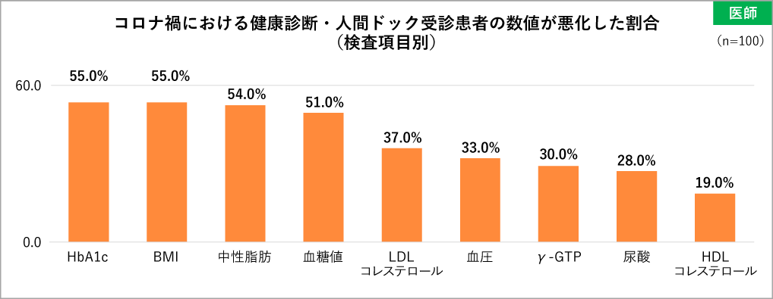

3. コロナ禍前、すでに糖尿病リスクがあった人で、コロナ禍でHbA1c値が悪化してしまったケースも

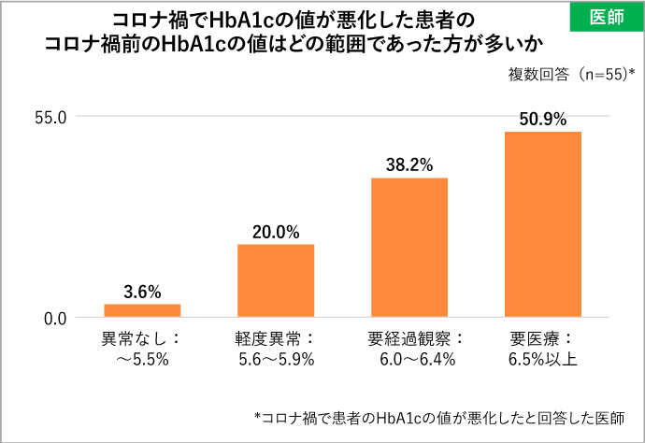
コロナ禍でHbA1c値が悪化した患者について、コロナ禍前のHbA1c値がどの範囲（※）であった人が多いかを聞いたところ、糖尿病リスクの要注意層にあたる「軽度異常（5.6～5.9）」だった人で20.0％、「要経過観察（6.0～6.4）」では38.2％で4割近くとなり、コロナ禍前に糖尿病リスクのあった人でも、コロナ禍でHbA1c値が悪化してしまったケースがみられたことがわかりました。
※日本人間ドック学会 判定区分2020年度版を採用しています。

4. コロナ禍にHbA1c値が悪化した原因は「運動不足」をはじめ、「動かなくなったこと」
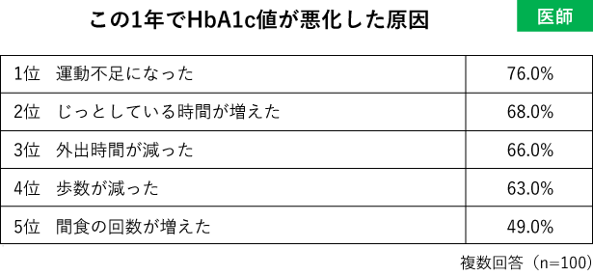
コロナ禍でHbA1c値が悪化した原因として考えられるものを医師に聞いたところ、１位「運動不足になった」（76.0％）、２位「じっとしている時間が増えた」（68.0％）、３位「外出時間が減った」（66.0％）となり、動く機会が減っていることが多く挙げられました。
コロナ禍での多くの変化がHbA1c値の悪化につながったことが考えられる結果となりました。

5. 8割の医師が「コロナ禍で糖尿病のリスクが高まった」と警告
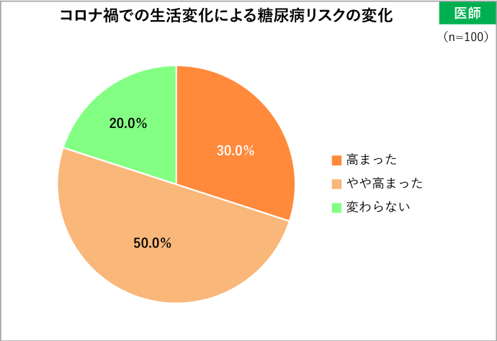
コロナ禍での生活変化によりHbA1c値の悪化がみられる中、「糖尿病のリスクが高まった、やや高まった」と考える医師が８割となり、警戒感が感じられる結果となりました。

■コロナ禍での生活変化
一般生活者への調査結果
- コロナ禍での生活変化は、「外出時間が減った」・「ストレスが増えた」・「運動不足」
一般生活者を対象に「コロナ禍での生活変化」を聞いたところ、最も多く挙げられた変化は「外出時間が減った」（58.6％）で、約６割となりました。続く「ストレスが多くなった」（36.1％）、「運動不足になった」（35.4％）、「歩数が減った」（34.9％）は３割以上の人が回答しています。医師に聞いた、コロナ禍でHbA1c値が悪化した要因で１位となった「運動不足になった」をはじめ、HbA1c値の悪化に影響を及ぼす、多くの生活変化が余儀なくされていたことがわかる結果となりました。
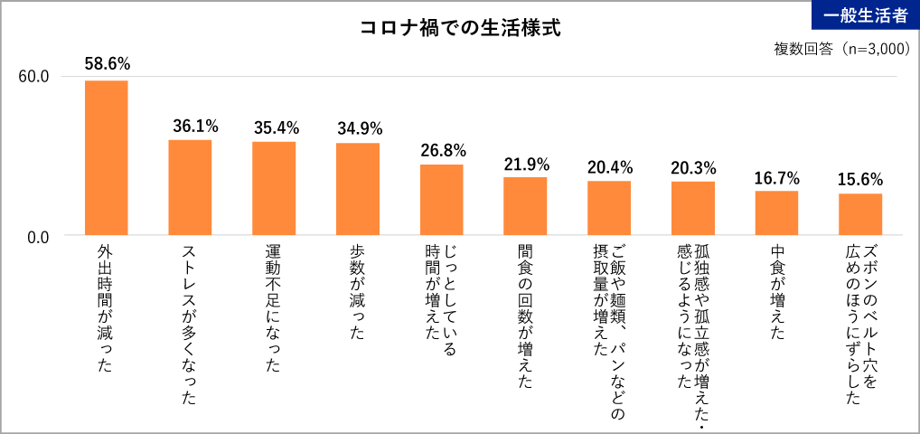

- 4人に１人が「コロナ太り」。男女とも30代で多い傾向
コロナ禍での体重変化で、いわゆる「コロナ太り」を経験した人は25.9％（「5kg以上太った」（7.7％）、「3kg～5kg太った」（18.2％）の合計）でした。性年代別にみると、最も多かったのは「女性30代」（32.2％）で３割を超え、次いで「男性30代」（28.8％）も約3割となり、「コロナ太り」は特に30代で多くみられたことが明らかになりました。
一方、「やせた」との回答は「女性20代」（15.9％）で多く、体重変化は20、30代に多いことがわかりました。
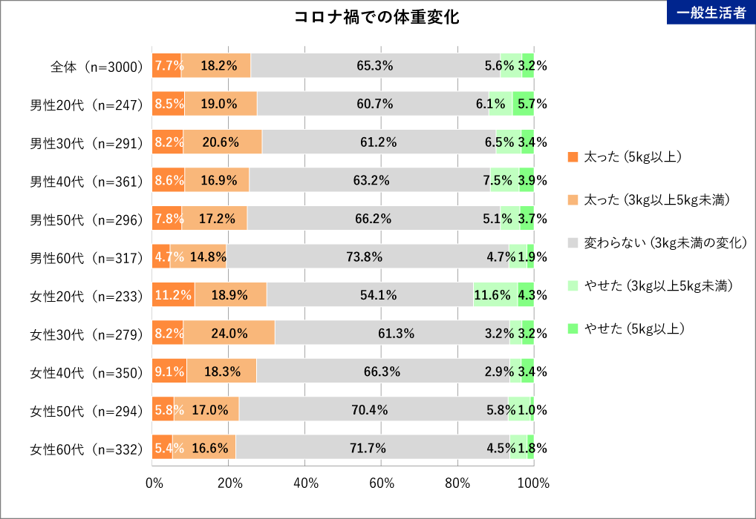

3. 約半数が「コロナ禍に健康診断・人間ドックを受診していない」
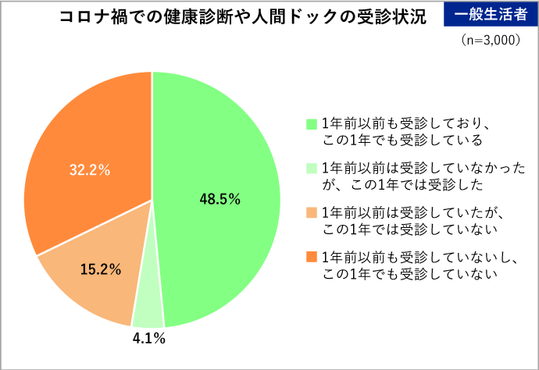
外出自粛期間などさまざまな変化があったコロナ禍で、「健康診断・人間ドックを受診していない」と回答した人は47.4％と、約半数となりました。このうち15.2％の人は「1年前は受診していたが、この1年では受診していない」と回答しており、新型コロナウイルス感染拡大が原因で健康診断・人間ドックの受診を控えた可能性が考えられます。

■糖尿病とHbA1c
1. 最もかかりたくない生活習慣病の１位は「糖尿病」
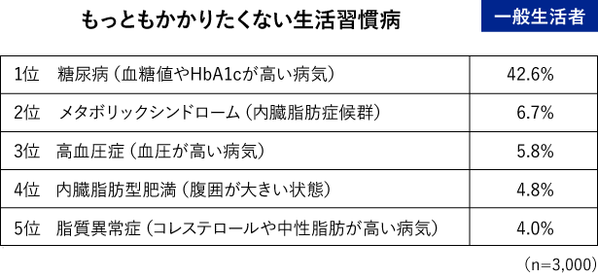
最もかかりたくない生活習慣病を聞いたところ、「糖尿病」（42.6％）が２位以下に大きく差をつけて１位となりました。糖尿病が恐ろしい病気であることはよく知られているといえそうです。

2. 7割は「糖尿病が重症化した際に起きる症状」を何かしら知っている
糖尿病は重症化すると腎臓や網膜、神経に合併症をもたらす病気ですが、最も認知率の高い症状は「透析治療が必要になる」（48.3％）で半数近い人が回答しました。2位は「視覚障害がおこる」（44.5％）で４割以上の人は失明の危険も伴う視覚障害がおこる可能性を知っていることがわかりました。近年、注目されている糖尿病でのがん発生率の増加は、ほとんど知られていない（10.1%）ことがわかりました。
「どのような症状が出るかはわからない」（27.4％）と回答した人は3割未満にとどまり、7割以上の人は糖尿病が重症化した際に起きる何かしらの症状について認知していることがわかりました。
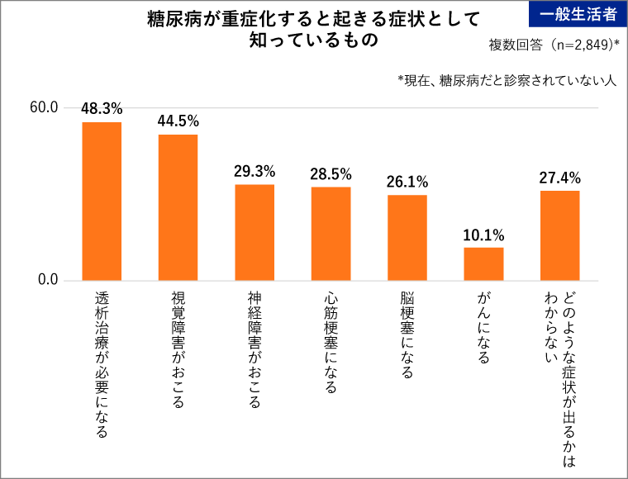

3. 糖尿病の検査方法としてのHbA1c計測について、6割以上が「知らない」
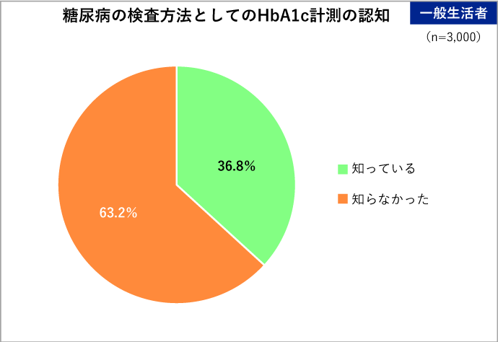
健康診断や人間ドックで基本検査項目であるHbA1c計測について、糖尿病の検査方法であることを知っている人は36.8％と4割に届かず、63.2％と6割以上の人は「知らなかった」と回答しました。最もかかりたくない生活習慣病として糖尿病を警戒する人が多い一方で、検査方法である「HbA1c」の認知度は低いことがわかりました。

4. HbA1c値が基準値を超えた場合どのようなリスクが起こるか理解している人は1割のみ
健康診断や人間ドックの検査項目のうち「血圧」・「LDLコレステロール」・「中性脂肪」・「空腹時血糖」・「血圧」・「HbA1c」について、基準値を超えた時のリスクの認知について聞いたところ、最も認知度が高かったのは「血圧」で60.6％（「理解している」20.1％、「なんとなく理解している」40.5％の合計）となりました。HbA1c値が悪化した際のリスクは最も認知されておらず、38.7％（「理解している」12.8％、「なんとなく理解している」25.9％の合計）と4割に届かず、「理解している」と回答した人は約1割にとどまりました。
糖尿病は最もかかりたくない生活習慣病で１位になり、７割の人は糖尿病が重症化した際に起きる何かしらの症状についても理解していると回答するなど、糖尿病にかかりたくない気持ちや症状への認知率は高い一方で、糖尿病に直結するHbA1c値の悪化のリスクについては、十分認知されていない現状が浮き彫りになりました。
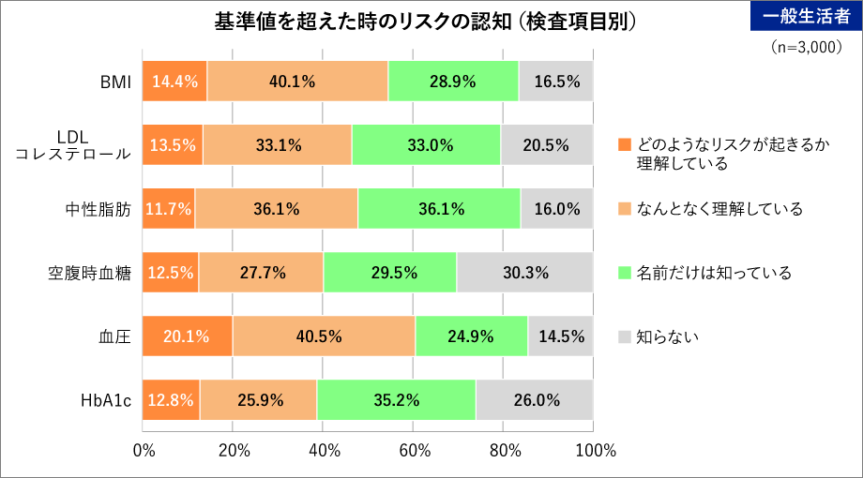

5. 約8 割が「自身のHbA1c 値を知ることは重要だ」と考えるように
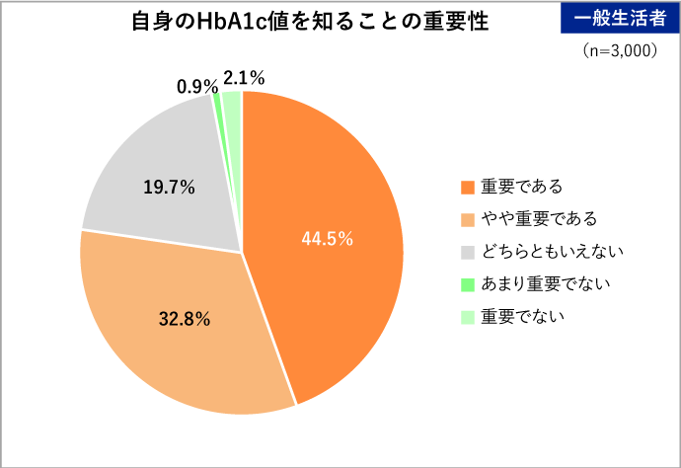
HbA1cについて説明を行った後に「自身のHbA1c値を知ることは重要か」を聞くと、77.3％〔「重要」（44.5％）、「やや重要」（32.8％）の合計〕と、約8割の人が「重要である」と回答しました。

6. 「HbA1c 値が基準値を超えないようにコントロールしたい」人は約8 割に
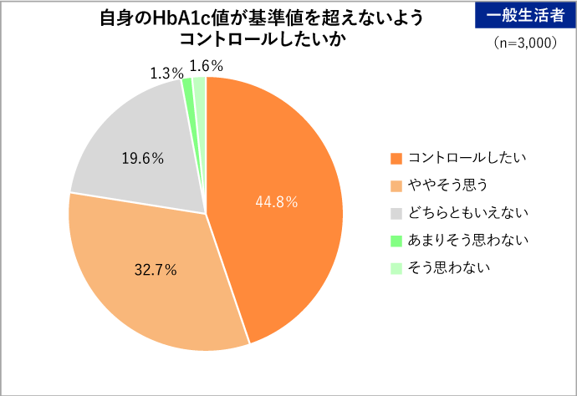
また、HbA1c値が基準値を超えないようにコントロールしたいかを聞くと、「コントロールしたい」人は77.5％（「コントロールしたい」（44.8％）、「ややそう思う」（32.7％）の合計）と、約8割となりました。糖尿病の検査方法としてのHbA1cについて6割以上が「知らなかった」と回答したなか、HbA1cの正しい情報を知ると、糖尿病予防の観点から「HbA1c値をコントロールしたい」と考える人が大多数であることがわかりました。

■糖尿病のリスクを減らすHbA1c値のコントロール
糖尿病のリスクを減らすために、コロナ禍でも患者が実施しやすい対策について医師に聞いたところ、1 位「運動量を増やす」（63.0％）をはじめ、動く機会を増やすことや4 位「ご飯や麺類パンなど（炭水化物）の摂取量を減らす」（41.0%）など、食生活の改善が挙げられました。
一般生活者が「HbA1c 値のコントロールのために実施できそうなこと」では、１位「甘いものや油分を控える」（57.4％）、２位「食事量やカロリーを控える」（54.6％）、４位「血糖値・HbA1c のコントロールによい食品・食材を食べる」（32.8％）など、食生活の改善が上位に挙げられました。

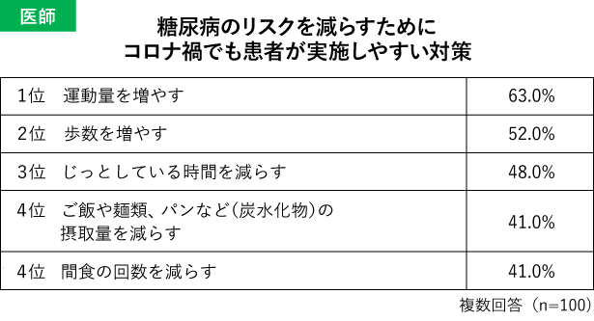

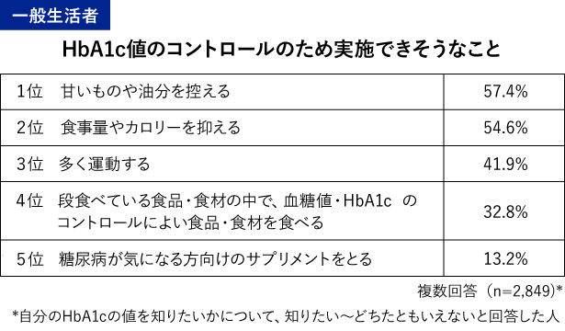

■HbA1cは、糖尿病のリスクを測るだけでなく、自身の生活習慣を見直す指標にも＜コメント＞
今回、アンケート調査の設計に関わった日本生活習慣病予防協会の和田 高士副理事長（東京慈恵会医科大学大学院健康科学教授）は、 一般生活者がもっともかかりたくない生活習慣病として糖尿病を挙げている一方で、6割以上がHbA1cについては知らないという結果に対して、「HbA1cは、過去の1～2か月の血糖値を反映するため、自身の生活習慣を見直し、糖尿病のリスクを測る指標にもなります。当協会では、今後も一般の方にHbA1cの認知の普及を図っていきたい」と語る。
また、今回の調査では、HbA1c値のコントロールには、医師が推奨する運動より、一般生活者は、食生活のほうが取り組みやすいという結果もでました。和田副理事長は、「理想は運動と食生活ですが、できることから１つでも始めるのも大切です。コロナ禍でテイクアウトなどが普及していますが、中には味付けが濃く、塩分、エネルギー量がオーバー気味というのも少なくありません。HbA1cの数値を抑えるには、血糖値の急激な上昇を抑える食品や食事の工夫も有効です。時間の余裕があるなら、健康に良い食品や、今まで馴染みのなかった新しい食材との出会いをもとめて売り場を隅々まで眺めてみるのも身体活動のひとつといえるでしょう。毎日の少しずつの心がけが、生活習慣病ひいては糖尿病の予防にもつながる」と健康習慣を身につけることの大切さを指摘する。

■一般社団法人日本生活習慣病予防協会とは
日本生活習慣病予防協会は、生活習慣病の一次予防を中心に、その成因、診断、治療、リハビリテーションに関する知識の普及啓発、生活習慣病に関する調査研究を行うことを目的に、2000年に設立。2012年より公益性を高めるため一般社団法人化致しました。
設立当初より、健康標語『一無、二少、三多（いちむにしょうさんた）』（無煙、少食、少酒、多動、多休、多接）の健康習慣を提言し、2017年に1月23日を『一無、二少、三多の日』として記念日登録し、2011年より、毎年2月を「全国生活習慣病予防月間」として、『一無、二少、三多』の健康習慣の普及を図っています。
役員は、医師を中心に構成。
▶一般社団法人日本生活習慣病予防協会
http://www.seikatsusyukanbyo.com/

《本件についてのお問い合わせ先》
一般社団法人日本生活習慣病予防協会（事務局担当：古川）
TEL： 03-5521-2881 FAX： 03-5521-2883 E-mail：
※当協会に無断で、本リリースの転載・引用を固く禁じます。

